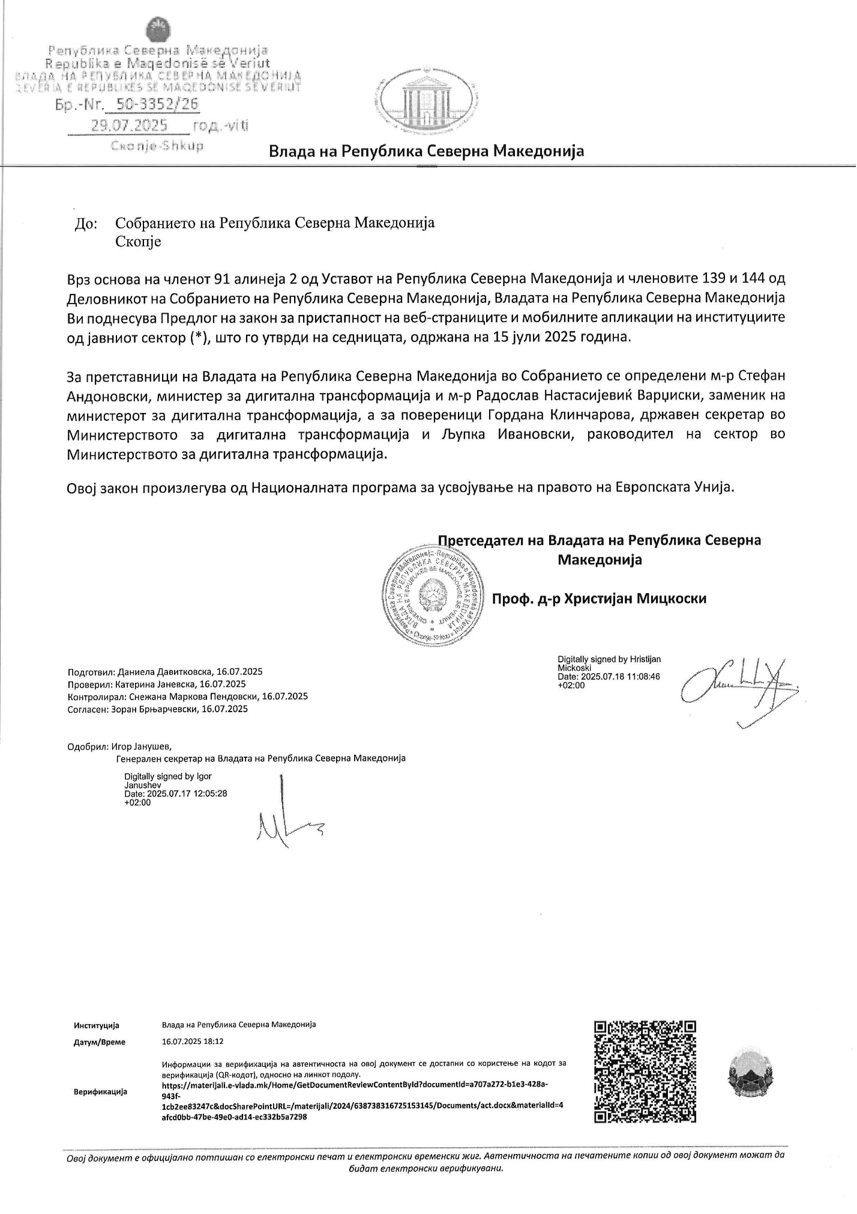

ПРЕДЛАГАЧ: | Владата на Република Северна Македонија
ПРЕТСТАВНИЦИ: | м-р Стефан Андоновски, министер за дигитална трансформација и  м-р Радослав Настасијевиќ Варџиски, заменик на министерот за дигитална трансформација
ПОВЕРЕНИЦИ: | Гордана Клинчарова, државен секретар во Министерството за дигитална трансформација и  Љупка Ивановски, раководител на сектор за нормативно-правни работи

ПРЕДЛОГ НА ЗАКОН
за пристапност на веб-страниците и мобилните апликации на институциите
од јавниот сектор (*)

Скопје, јули 2025

ВОВЕД

1. ОЦЕНА НА СОСТОЈБИТЕ ВО ОБЛАСТА ШТО ТРЕБА ДА СЕ УРЕДИ СО ЗАКОНОТ И ПРИЧИНИ ЗА ДОНЕСУВАЊЕ НА ЗАКОНОТ

Во 2016 година на ниво на Европска Унија е донесена Директивата (ЕУ) 2016/2102 за пристапност на веб страниците и мобилните апликации на органите од јавниот сектор (во натамошниот текст: Директивата). Во истата се поставени условите за пристапност до веб-страниците и мобилните апликации на институциите од јавниот сектор, со цел да бидат пристапни за корисниците, посебно за лицата со попреченост и старите лица.

Република Северна Македонија како држава-кандидат за членство во Европската Унија, обврзана е да го вгради правото на Европска Унија во националната правна рамка во сите релевантни области. Тоа ја вклучува и обврската за усогласување на националното законодавство со правото на Европска Унија и стандардите за веб пристапност.

Исто така, Република Северна Македонија од 2011 година е потписничка на Конвенцијата на Организацијата на Обединетите нации за правата на лицата со попреченост, каде што во член 9 е наведено дека државата членка (потписничка) има обврска да овозможи еднаков пристап до информации и комуникации на еднаква основа со другите.

Согласно Информацијата на Владата на Република Северна Македонија од 167-та седница, одржана на 26.11.2019 година, предвидено е формирање тимови во министерствата за изработка на унифицирани веб страни, предвидено е формирање работна група за изработка на модел за единствено веб решение за унификација на веб страните на Владата, министерствата и институциите. Исто така предвидено е дека новите веб-страници ќе ги имплементираат и стандардите за лица со попреченост, согласно Конвенцијата на Обединетите Нации за правата на лицата со попреченост, за да се овозможи пристап на еднаква основа со другите. За тоа потребно е да се имплементираат најновите стандарди WCAG (Web Content Accessibility Guidelines) за веб пристапност.

Владата на Република Северна Македонија посветена е на процесите за усогласување на националното законодавство со правото на Европска Унија и се залага за остварување на правата, независен живот и комплетно учество на лицата со попреченост во општеството, на еднаква основа со останатите граѓани. Со ова ќе се овозможат и утврдат обврските и условите кои треба да ги исполнат институциите од јавниот сектор, како и мерките и активностите кои се преземаат од институциите од јавниот сектор со цел да се овозможи пристап до веб-страниците и мобилните апликации на сите корисници, особено на лицата со попреченост и старите лица.

Општата цел предвидува правото на пристап на лицата со попреченост до услугите и информациите кои се објавени на веб-страниците и мобилните апликации, а ги даваат, односно ги објавуваат институциите од јавниот сектор.

Дополнително, во Националната Стратегија за правата на лица со попреченост 2023-2030 година, една од стратешките цели е унапредување на дигиталната пристапност со имплементација на WCAG стандардот и имплементација на Директивата. Мерките предвидуваат запознавање на институциите со WCAG стандардот, измена на законската регулатива, како и прилагодување на веб-страниците и мобилните апликации за примена на стандардот. Дополнително, се предвидува пристапноста и достапноста да бидат дел од критериумите за оценка на квалитетот на јавните услуги, што ќе овозможи надминување на недостатоците и обезбедување соодветен пристап и квалитет на јавните услуги за сите граѓани.

Оттука, а во насока на обезбедување пристапност за лицата со попреченост до веб-страниците и мобилните апликации, како и исполнување на обврските наведени погоре неопходно е да се преземат сите дејствија со што на лицата со попреченост би можеле да ги користат веб-страниците и мобилните апликации на еднаков исто ниво со останатите граѓани/корисници.

II. ЦЕЛИ, НАЧЕЛА И ОСНОВНИ РЕШЕНИЈА НА ПРЕДЛОГОТ НА ЗАКОН

Предлогот на закон е имплементација на Директивата (ЕУ) 2016/2102 на Европскиот парламент и на Советот од 26 октомври 2016 година за пристапност на веб-страниците и мобилните апликации на органите од јавниот сектор, во националното законодавство на Република Северна Македонија.

Со овој закон се создава правна рамка со која на лицата со попреченост и на старите лица ќе им се овозможи полесен пристап до информациите и услугите кои ги даваат/нудат институциите од јавниот сектор на нивните веб-страници и мобилни апликации, а со тоа ќе се придонесе и до поголема дигитална пристапност на граѓаните, како и по инклузивно општество во државата.

III. ОЦЕНА НА ФИНАНСИСКИТЕ ПОСЛЕДИЦИ ОД ПРЕДЛОГОТ НА ЗАКОН ВРЗ БУЏЕТОТ И ДРУГИТЕ ЈАВНИ ФИНАНСИСКИ СРЕДСТВА

Законот чие донесување се предлага, повлекува обврска за обезбедување средства за неговото спроведување од Буџетот на Република Северна Македонија.

Законот предвидува институциите од јавниот сектор да извршат инвестиции во развојот, модернизацијата и одржувањето на нивните веб-страници и мобилни апликации, што може да се постигне со нивните идни договори за апликативно и адаптивно одржување. Овие трошоци ќе имаат краткорочен ефект врз буџетот.

Вклучувањето на пристапни веб-страници и мобилни апликации може да доведе до подобрена ефикасност во работата на институциите од јавниот сектор, што може да резултира во заштеди од други јавни трошоци, како и покачување на ефикасноста на услугите. Дополнително, за граѓаните со попреченост, пристапноста може да го олесни користењето на јавни услуги, што ќе има позитивен ефект на општата вклученост во општеството.

Примената на законот може да резултира во зголемување на економската активност преку поголем број на вклучени граѓани во дигиталните услуги, што на долг рок може да има позитивни ефекти на јавните финансии преку зголемување на даночните приходи.
IV. ПРОЦЕНА НА ФИНАНСИСКИТЕ СРЕДСТВА ПОТРЕБНИ ЗА СПРОВЕДУВАЊЕ НА ЗАКОНОТ И НАЧИНОТ НА НИВНОТО ОБЕЗБЕДУВАЊЕ, КАКО И ПОДАТОЦИ ЗА ТОА ДАЛИ СПРОВЕДУВАЊЕТО НА ЗАКОНОТ ПОВЛЕКУВА МАТЕРИЈАЛНИ ОБВРСКИ ЗА ОДДЕЛНИ СУБЈЕКТИ

Предлогот на закон повлекува обврска за обезбедување дополнителни финансиски средства за неговото спроведување и материјални обврски за одделни субјекти.
За усогласување со стандардите за пристапност ќе бидат потребни средства за прилагодување на постоечките информациски решенија и претежно ќе се разликуваат од институција до институција. Трошоците ќе вклучуваат развој на нови функционалности, користење на специјализирани софтверски решенија и тестирање на пристапноста. Институциите од јавниот сектор ќе треба да инвестираат во обуки за вработените, како за подигнување на свеста за важноста на пристапноста, така и во смисла на технички вештини за интегрирање на пристапни решенија. Долгорочно, потребни ќе бидат средства за редовно одржување и ажурирање на веб страниците и мобилните апликациите.

Надзор над спроведувањето на одредбите од овој закон врши Министерството за дигитална трансформација.

Главниот извор за финансирање на спроведувањето на законот ќе бидат средства од државниот буџет, но и донации од ЕК, земајќи предвид дека се работи за Директива на Европската Унија. Важно е институциите да предвидат дополнителни средства во рамки на планираните договори за апликативно и адаптивно одржување на нивните веб-страници и мобилни апликации за оваа цел. Одговорноста за имплементација на законот е во институциите во јавниот сектор кои ќе бидат обврзани да ги извршат сите потребни технички и организациски промени на нивните веб-страници и мобилни апликации.
V. ПРЕГЛЕД НА РЕГУЛАТИВИ ОД ДРУГИ ПРАВНИ СИСТЕМИ И УСОГЛАСЕНОСТ НА ПРЕДЛОГОТ НА ЗАКОН СО ПРАВОТО НА ЕВРОПСКАТА УНИЈА

Директивата (ЕУ) 2016/2102 на Европскиот парламент и на Советот од 26 октомври 2016 година за пристапност на веб-страниците и мобилните апликации на органите од јавниот сектор.

ПРЕДЛОГ НА ЗАКОН ЗА ПРИСТАПНОСТ НА ВЕБ - СТРАНИЦИТЕ И МОБИЛНИТЕ АПЛИКАЦИИ НА ИНСТИТУЦИИТЕ ОД ЈАВНИОТ СЕКТОР

Предмет на законот
Член 1
Со овој закон се уредуваат општите услови за пристапноста на веб-страниците и мобилните апликации кои треба да ги исполнат институциите од јавниот сектор со цел да се овозможи еднаков пристап за лицата со попреченост, како и поголема пристапност на сите корисници до веб-страниците и мобилните апликации на институциите од јавниот сектор.

Цели на законот
Член 2
(1) Со овој закон се овозможува еднаков пристап на лицата со попреченост и поголема пристапност на сите корисници до услугите и информациите кои се објавени на веб-страниците, а ги даваат односно ги објавуваат институциите од јавниот сектор.

(2) Со овој закон се овозможува еднаков пристап на лицата со попреченост и поголема пристапност на сите корисници до услугите и информациите од јавниот сектор кои им се нудат на граѓаните преку мобилните апликации за паметни уреди.

Примена на законот
Член 3
(1) Одредбите од овој закон се применуваат на веб-страниците и мобилните апликации на институциите од јавниот сектор, кои ги даваат своите услуги или информации преку дигитални платформи.

(2) По исклучок од ставот (1) од овој член, одредбите од овој закон не се применуваат на веб-страниците и мобилните апликации на медиумската содржина на јавниот радиодифузен сервис.

(3) По исклучок од ставот (1) на овој член, одредбите од овој закон не се применуваат и на содржините на веб-страниците и мобилните апликации, и тоа на:
1. формати на канцелариски датотеки објавени пред 30 јуни 2026 година, со исклучок на содржината потребна за вршење на дејноста на институцијата од јавниот сектор;

2. претходно снимена медиумска содржина во формат на аудиозапис, видеозапис, аудио и видеозапис, аудио и/или видеозапис со можност за интеракција, објавени пред 30 јуни 2026 година;

3. медиумски содржини во формат на аудиозапис, видеозапис, аудио и видеозапис, аудио и/или видеозапис во комбинација со интеракција кои се пренесуваат во живо;

4. интернет мапи и услуги за мапирање, доколку клучните информации се обезбедени на пристапен дигитален начин за мапи наменети за навигациска употреба;

5. содржина на веб-страницата и мобилната апликација од трета страна која не е финансирана, изработена за институцијата од јавниот сектор или управувана од институција од јавниот сектор;
6. репродукции на предмети во збирки на наследство во приватна или државна сопственост, од историско, археолошко, културно, уметничко, научно или техничко значење, коишто се дел од збирки што се чуваат во институциите од јавниот сектор, доколку не можат да бидат целосно пристапни поради неисполнување на општите услови од член 5 став (1) од овој закон или поради недостапност на автоматизирани и економични решенија кои лесно ќе го извлечат текстот на ракописите и/или другите предмети од збирките на наследство и ќе ги трансформираат во содржина што одговара на барањата за пристапност;

7. содржината на веб-страниците кои се пристапни само за одредена група на корисници, а не за пошироката јавност, објавени пред 30 јуни 2026 година, се до ажурирање на веб-страниците на институциите од јавниот сектор и

8. содржина на веб-страниците и мобилните апликации кои се означуваат како архиви, односно кои содржат само податоци што не се потребни за вршење на дејност на институциите од јавниот сектор и не се ажурирани пред 30 јуни 2026 година.

Дефиниции
Член 4
(1) Одделни изрази употребени во овој закон, го имаат следново значење:

1) „институции од јавен сектор“ се органите на државната и на локалната власт и други државни органи основани согласно Уставот на Република Северна Македонија и со закон и институциите кои вршат дејности од областа на образованието, науката, здравството, културата, трудот, социјалната заштита и заштитата на детето, спортот, како и во други дејности од јавен интерес утврдени со закон, а организирани како агенции, фондови, јавни установи и јавни претпријатија основани од Република Северна Македонија или од општините, од Градот Скопје, како и од општините во Градот Скопје;

2) „веб-страница“ e единечна или колекција на веб-страници, дизајнирана, развиена, и/или финансирана од или во име на институција од јавниот сектор за употреба од страна на корисниците на компјутери, мобилни уреди, паметни телефони и друго, до која се пристапува со помош на интернет прелистувач;

3) „веб апликација“ е програма што се наоѓа на веб-сервер и до која може да се пристапи преку интернет прелистувач или друга програма со функции за навигација кои работат според стандардите на интернетот;

4) „мобилна апликација“ е софтверско решение дизајнирано, развиено и/или финансирано од или во име на институција од јавниот сектор за употреба од страна на корисниците на мобилните уреди и не го вклучува мобилниот уред, софтверот што го контролира мобилниот уред (мобилен оперативен систем) или хардверот;

5) „непропорционално оптоварување“ е состојба кога институцијата од јавниот сектор не може да ги исполни општите услови за пристапност од член 5 став (1) од овој закон, затоа што нивното спроведување би предизвикало прекумерен финансиски или административен товар, имајќи ја предвид големината, природата, функцијата и ресурсите на институцијата од јавниот сектор и доколку трошоците или напорот потребен за нивно спроведување би биле неразумни во однос на очекуваната корист за лицата со попреченост;

6) „пристапност на веб-страница“ е карактеристика на дизајнот на веб-страницата и имплементацијата на стандардите, кои им овозможуваат на лицата со попреченост да можат да ги примаат објавените информации и да можат да ги користат понудените услуги со високо ниво на ефикасност и ефективност, односно да имаат еднакво корисничко искуство со останатите лица;

7) „пристапен формат“ е дигитален формат на документ, содржина или датотека, специјално прилагоден за да овозможи непречен пристап, користење и разбирање од сите корисници, вклучително и лица со попреченост, без разлика на користените асистивни технологии или уреди;

8) „пристапни алтернативи“ се функционално еквивалентни содржини или начини на користење што се обезбедуваат кога оригиналната содржина или функционалност не е достапна за лица со попречености, со цел да се овозможи еднаков пристап до информации и услуги;

9) „стандард“ е техничка спецификација, усвоена од тело за стандардизација во Република Северна Македонија;

10) „европски стандард“ е стандард усвоен од европска организација за стандардизација;

11) „асистивна технологија“ е секој производ, дел, опрема или систем, без разлика дали се употребува во изворен облик, модифицирен или прилагоден, кој што се користи за да се зголемат, одржат или подобрат функционалните можности на лицата со попреченост;

12) „интернет-пристапност“ е начин преку кој се овозможува веб страниците да бидат достапни за лицата кои користат широк опсег на уреди, софтверски производи/апликации и кориснички агенти, покрај стандардни прелистувачи;

13) „универзален дизајн“ е дизајн на производите и животната средина што треба да овозможи нивно користење од страна на сите корисници, без притоа да има потреба од нивна адаптација или специјализиран дизајн;

14) „дигитална пристапност“ e начин на кој веб-страниците, мобилните апликации, електронските документи, дигиталните алатки и технологии се развиени, за лицата со попреченост да можат без проблеми да ги користат нивните содржини;

15) „интерактивни елементи“ се делови од веб-страниците и мобилните апликации кои се наменети за внес на податоци, промена на содржината и друг вид на интеракција од страна на корисникот;

16) „мерни податоци“ се квантитативни резултати од активностите за следење извршени за да се потврди усогласеноста на веб-страниците и мобилните апликации на институциите од јавниот сектор со општите услови од член 5 став (1) од овој закон, кои вклучуваат нумерички информации за примерок од тестирани веб-страници, мобилни апликации и нумерички информации за нивото на пристапност;

17) „канцелариски формати на датотеки“ се дигитални документи односно текстуални документи, табели и презентации, кои се објавуваат на веб-страници и/или мобилни апликации на институциите од јавниот сектор и се создадени со канцелариски софтвер (на пр. Word, Excel, PowerPoint);

18) „медиумска содржина“ е аудио, видео или аудиовизуелна содржина што е претходно снимена или емитувана во живо и е објавена на веб-страница и/или мобилна апликација на институција од јавниот сектор, како и податоци, текст, звуци, слики, графики, музика, фотографии или реклами, вклучувајќи видео, стриминг содржина, веб-емисии, подкасти, блогови, онлајн форуми и виртуелни простории за разговор;

19) „документ“ е секој запис на информација без разлика на нејзината физичка форма или карактеристики, пишан или печатен текст, карти, шеми, фотографии, слики, цртежи, скици, работни материјали, како и звучни, гласовни, магнетски или електронски, оптички или видео снимки во која било форма, како и пренослива опрема за автоматска обработка на податоци со вградени или преносливи мемории за складирање на податоците во дигитална форма.

(2) Изразите што се употребуваат во овој закон чие значење не е дефинирано во ставот (1) на овој член, имаат значење утврдено со друг закон.

Општи услови за пристапноста на веб-страниците и мобилните апликации
Член 5
(1) За да обезбедат пристапност на веб-страниците и мобилните апликации, институциите од јавниот сектор се должни да ги исполнат следните општи услови:
- содржината на веб-страниците и мобилните апликации да може да се согледа и разбере преку најмалку две различни сетила (на пример, вид и/или слух), не зависејќи исклучиво од едно сетило;
- сите интерактивни елементи на веб-страниците и мобилните апликации да се употребливи без разлика на начинот на користење (вклучително и со тастатура, гласовна контрола или асистивни уреди);
- функцијата и значењето на интерактивните елементи да се јасни, предвидливи и доследни и
- целата содржина на веб-страниците и мобилните апликации да е технички издржана и веродостојно интерпретирана од различни кориснички програми, вклучително и асистивни технологии, така што истата е восприемлива, оперативна, разбирлива и робусна.

(2) По исклучок од ставот (1) на овој член, училиштата, градинките и центри за ран детски развој не се должни да ги исполнат општите услови од ставот (1) на овој член, освен кога истите се неопходни за спроведување на воспитно-образовниот процес.

(3) Начинот на обезбедување на пристапноста на веб-страниците и мобилните апликации, како и посебните услови за пристапност на веб – страниците и мобилните апликации на институциите од јавниот сектор, ги пропишува министерот за дигитална трансформација.

Изјава за пристапност
Член 6
(1) Институцијата од јавниот сектор е должна да изготви изјава за пристапност на нејзината веб-страница и мобилна апликација и истата да ја објави на нејзината веб-страница, во рок од десет дена од денот на пуштање во употреба на веб-страницата и мобилната апликација.

(2) Изјавата од ставот (1) на овој член, се ажурира најмалку еднаш годишно во рок од десет дена од денот на настанатите значајни промени на веб-страницата или мобилната апликација што можат да влијаат врз нивото на пристапност, при што истата треба да биде јасна, детална и сеопфатна.

(3) Изјавата за пристапност од ставот (1) на овој член треба да содржи:
- објаснување за делови од веб-страницата и мобилната апликација за содржините кои не се пристапни, причините за непристапноста и можноста за обезбедување пристапни алтернативи соодветни на видот на општите услови за пристапност на веб-страниците и мобилните апликации од член 5 став (1) од овој закон кои не се исполнети;

- опис и линк на веб-страниците и мобилните апликации за корисниците да дадат повратни информации што му овозможува на секое лице да ја извести соодветната институција од јавниот сектор за неисполнувањето на општите услови од член 5 став (1) до овој закон, како и информации за содржините кои се изземени од усогласување со општите услови од член 5 став (1) до овој закон за пристапност на веб-страниците и мобилните апликации, поради исклучокот од член 3 став (3) од овој закон, како и непропорционално оптоварување согласно член 7 од овој закон и

- линк до веб-страницата на Министерството за дигитална трансформација пред кое може да се започне постапка во случај кога корисникот смета дека веб-страниците и/или мобилните апликации на институцијата од јавниот сектор не се пристапни согласно овој закон.

(4) Изјавата за пристапност на веб-страниците и мобилните апликации мора да биде во пристапен формат.

(5) Формата и содржината на изјавата за пристапност од ставот (1) на овој член ја пропишува министерот за дигитална трансформација.

Непропорционално оптоварување
Член 7
(1) Институцијата од јавниот сектор може да се повика на исклучок од обврската за исполнување на општите услови за пристапност од член 5 став (1) од овој закон, доколку со спроведување на детална проценка, утврди дека исполнувањето на овие услови за конкретна веб-страница или мобилна апликација претставува непропорционално оптоварување.

(2) Проценката од ставот (1) на овој член треба да биде:
- извршена врз основа на методологија за проценка за постоење на непропорционално оптоварување;
- документирана во писмена форма со приложени финансиски, технички и кадровски показатели;
- објавена на официјалната веб-страница на институцијата од јавниот сектор и
- доставена до Министерството за дигитална трансформација.

(3) При проценката од став (1) на овој член на непропорционалното оптоварување, институцијата од јавниот сектор задолжително ги зема предвид следниве критериуми:
- големината, функцијата, административниот капацитет и јавниот интерес на институцијата од јавниот сектор;
- достапните човечки, технички и финансиски ресурси на институцијата од јавниот сектор;
- проценетите трошоци за усогласување со условите за пристапност во однос на очекуваните придобивки за лицата со попреченост;
- честото користење, како и значењето и времетраењето на користењето на веб-страницата или мобилната апликација;
- постоењето на алтернативни, целосно пристапни начини за добивање на истите информации или услуги;
- можноста за постепено постигнување на пристапност во разумен временски рок.
(4) Доколку институцијата од јавниот сектор утврди дека постои непропорционално оптоварување, должна е во изјавата за пристапност од член 6 од овој закон, да:
- ги наведе конкретните делови од веб-страницата или мобилната апликација кои не се усогласени со општите услови за пристапност утврдени во член 5 став (1) од овој закон;
- ги образложи причините за непропорционалното оптоварување, со наведување на сите податоци и анализи врз кои се базира проценката од ставот (3) на овој член;
- обезбеди пристапни алтернативи до истата информација или услуга согласно член 8 од овој закон и
- наведе план и временска рамка за надминување на непропорционалното оптоварување.

(5) Доколку институцијата од јавниот сектор утврди дека постои непропорционално оптоварување согласно проценката од став (1) на овој член, исклучокот од обврската за исполнување на општите услови за пристапност од член 5 став (1) од овој закон, го применува најдолго до 12 месеци. По истекот на овој рок, институцијата од јавниот сектор е должна да спроведе нова проценка.

(6) Формата и содржината на методологијата за проценката на непропорционално оптоварување, ги пропишува министерот за дигитална трансформација.

Обврска за обезбедување пристапни алтернативи
Член 8
(1) Институцијата од јавниот сектор е должна да обезбеди пристапни алтернативи на своите веб-страницата и мобилната апликација, во случаи кога одредена содржина или функционалност на веб-страницата и мобилната апликација не е пристапна за сите корисници, особено за лица со попреченост.

(2) Пристапните алтернативи може да вклучуваат, но не се ограничени на:
а) текстуални описи (alt-текст) за слики и графички елементи;
б) титлови и транскрипти за аудиовизуелна содржина;
в) аудио описи за визуелни елементи;
г) функционалност за навигација со тастатура или помошни технологии;
д) алтернативни формати (на пр. лесно читлив текст, Брајово писмо, аудио-записи).

(3) Пристапните алтернативи се вградуваат на веб-страниците и мобилните апликации проактивно, односно уште при развојот, дизајнот или објавувањето на содржината на веб-страниците и мобилните апликации, со цел истата веднаш да биде достапна.

(4) Доколку корисникот не може да пристапи до определена содржина на веб-страниците и мобилните апликации, има право да поднесе барање за пристапна алтернатива до институцијата од јавниот сектор.

(5) Институцијата од јавниот сектор е должна да одговори на барањето од ставот (4) на овој член во рок од 15 работни дена од денот на приемот на барањето, со:
а) обезбедување на пристапна алтернатива или
б) образложение зошто не може да се обезбеди пристап на веб-страница и мобилна апликација, согласно членот 5 од овој закон.

Промоција и обуки за примена на пристапноста на веб-страниците и мобилните апликации на институциите од јавниот сектор
Член 9
(1) Министерството за дигитална трансформација врши промоција за примена на пристапноста на веб-страниците и мобилните апликации на институцијата од јавниот сектор, преку јавни кампањи, подигнување на свеста, како и организирање и спроведување на обуки за дигитални вештини за примена на пристапноста на веб-страниците и мобилните апликации на институциите од јавниот сектор, како и за можноста на корисниците за давање повратна информација во случаи на неисполнување на општите услови од член 5 став (1) од овој закон.

(2) Министерството за дигитална трансформација подготвува предлози за обуки од областа на пристапни веб-страници и мобилни апликации за вработените во јавниот сектор. Овие обуки може да ги реализира директно Министерството за дигитална трансформација или согласно закон, да ги достави до институцијата надлежна за стручно усовршување и обука на вработените во јавниот сектор, за нивна реализација.

Следење и известување
Член 10
(1) Министерството за дигитална трансформација ја следи усогласеноста на веб-страниците и мобилните апликации на институциите од јавниот сектор со општите услови за пристапност од член 5 став (1) од овој закон, согласно Методологијата за следење на пристапноста на веб-страниците и мобилните апликации на институциите од јавниот сектор.

(2) Методологијата од ставот (1) на овој член ја пропишува министерот за дигитална трансформација.

(3) Министерството за дигитална трансформација на секои три години до Владата на Република Северна Македонија доставува извештај за резултатите од следењето на пристапноста на веб-странците и мобилните апликации на институциите од јавниот сектор за претходните години.

(4) Извештајот од ставот (3) на овој член, Министерството за дигитална трансформација го објавува на својата веб-страница во пристапен формат.

(5) Формата и содржината на извештајот од ставот (3) на овој член, ги пропишува министерот за дигитална трансформација.

Надзор над спроведувањето на законот
Член 11
Надзор над спроведувањето на одредбите од овој закон врши Министерството за дигитална трансформација.

Инспекциски надзор
Член 12
(1) Инспекциски надзор над примената на одредбите од овој закон и другите прописи и општи акти донесени врз основа на овој закон врши секторот надлежен за инспекциски надзор во рамките на Министерството за дигитална трансформација, преку инспекторите за информациско комуникациски технологии (во натамошниот текст: инспекторите).

(2) Инспектори може да бидат вработени лица кои ги исполнуваат условите согласно со Законот за административни службеници и Законот за инспекциски надзор.

(3) При вршењето на инспекцискиот надзор се применуваат одредбите од овој закон, Законот за инспекциски надзор и Законот за општата управна постапка.

Опфат на инспекцискиот надзор
Член 13
(1) Инспекцискиот надзор над примената на одредбите од овој закон и другите прописи и општи акти донесени врз основа на овој закон опфаќа надзор над тоа дали:
- институцијата од јавниот сектор ги презела сите неопходни мерки за да ги направи веб-страниците и мобилните апликации пристапни;
- институцијата од јавниот сектор на која и се утврдило дека примената на општите услови предвидени во член 5 став (1) од овој закон претставувале непропорционално оптоварување и да направи повторна проценка во период од една година, од денот на објавувањето на образложението на веб-страницата на институцијата од јавниот секот;
- институцијата од јавниот сектор направила проценка до кој степен усогласеноста со општите услови за пристапност од член 5 став (1) од овој закон наметнува непропорционално оптоварување;
- институцијата од јавниот сектор објавува и ажурира изјава за пристапност во пристапна форма;
- изјавата содржи објаснување за делови од веб-страницата и содржината кои не се пристапни, причините за оваа непристапност и можноста за обезбедување пристапни алтернативи соодветни на видот на општите услови за пристапност од член 5 став (1) од овој закон кое не е исполнето;
- институцијата од јавниот сектор објавила линк што ќе им овозможи на корисниците да ја известат институцијата од јавниот сектор за секоја неусогласеност со општите услови за пристапност од член 5 став (1) од овој закон и да бараат информации за делови од содржината што не се достапни;
- институцијата од јавниот сектор во изјавата за пристапност објавила линк до веб-страницата на Министерството за дигитална трансформација;
- институцијата од јавниот сектор презела дејствија по примени барања од корисниците.

(2) При вршењето на надзор, Министерството за дигитална трансформација има право да ги побара од институцијата од јавниот сектор сите информации и податоци што се од значење за спроведувањето на истиот.

(3) Институцијата од јавниот сектор е должна да ги обезбеди и да ги достави до Министерството за дигитална трансформација бараните информации и податоци од ставот (2) на овој член во рок од 15 дена од денот на доставувањето на барањето од ставот (2) на овој член.

Надлежности и акти на инспекторите
Член 14
(1) При вршење на инспекцискиот надзор од членот 13 став (1) од овој закон, инспекторите изрекуваат инспекциски мерки за отстранување на утврдените неправилности и недостатоци согласно Законот за инспекциски надзор.

(2) Ако при вршење на инспекцискиот надзор инспекторот утврди неправилности, со решение изрекува опомена и определува рок во кој субјектот на инспекцискиот надзор е должен да ги отстрани неправилностите и недостатоците утврдени со записник.

(3) По исклучок од ставот (2) на овој член, во случај кога инспекторот ќе оцени дека утврдените неправилности и недостатоци можат да предизвикаат или предизвикуваат непосредна опасност по животот и здравјето на луѓето или финансиска штета или штета по имотот од поголема вредност или загрозување на животната средина или загрозување на јавниот интерес, со решение изрекува друга инспекциска мерка од ставот (7) на овој член, со која најсоодветно ќе се постигне целта на инспекцискиот надзор.
(4) Против решението на инспекторите од ставовите (2) и (3) на овој член може да се изјави жалба во рок од 15 дена од денот на приемот на решението до Државната комисија за одлучување во управна постапка, постапка од работен однос и инспекциски надзор во втор степен.

(5) Жалбата изјавена против решението на инспекторите од ставовите (2) и (3) на овој член не го одлага извршувањето на решението.

(6) За изречените опомени од ставот (2) на овој член, инспекторите водат евиденција.

(7) Инспекциските мерки од ставот (1) на овој член опфаќаат:
- неисполнување на општите услови за пристапност од член 5 став (1) од овој закон;
- процена дека исполнувањето на општите услови за пристапност од член 5 став (1) од овој закон претставува непропорционално оптоварување;
- неспроведена повторна проценка по една година (во случаи на непропорционално оптоварување);
- необјавена или неажурирана изјава за пристапност;
- необјавени непристапни делови и алтернативи;
- нема линк за пријава на проблем од корисници;
- нема линк до веб-страницата на Министерството за дигитална трансформација со изјавата за пристапност;
- непостапување по пријави од корисници.

Прекршочна постапка
Член 15
(1) За прекршоците утврдени со овој закон, инспекторот е должен на сторителот на прекршокот да му издаде прекршочен платен налог согласно Законот за прекршоците пред да поднесе барање за поведување прекршочна постапка пред надлежен суд.

(2) Инспекторот е должен да води евиденција за издадените прекршочни платни налози и за исходот на покренатите постапки.

(3) Во евиденцијата од ставот (2) на овој член, се собираат, обработуваат и чуваат податоците за постапката за издавање на прекршочен платен налог (реден број, број и датум на записник за прекршок и правна квалификација на прекршокот), податоци за сторителот на прекршокот (име и презиме или назив на сторител, адреса/седиште на сторителот и матичен број/ЕДБ на сторителот (за странец се запишува број на патна исправа) и за постапката за извршување (број и датум на платен налог; износ на глоба (во евра); рок за доброволно плаќање на глоба; наплата на глоба (да/не) и датум на поднесено барање за поведување на прекршочна постапка).

(4) Личните податоци од ставот (3) на овој член се чуваат пет години од денот на внесувањето во евиденцијата.

(5) Формата и содржината на прекршочниот платен налог ги пропишува министерот за дигитална трансформација.

(6) За прекршоците утврдени со овој закон, прекршочна постапка води и прекршочна санкција изрекува надлежен суд.

Прекршочни одредби
Член 16
Глоба во износ од 200 до 500 евра во денарска противвредност ќе му се изрече за прекршок на одговорното лице во институцијата од јавниот сектор, ако:
а) не ги презеде сите неопходни мерки за да ги направи веб-страниците и мобилните апликации пристапни со тоа што ќе ги направи восприемливи, оперативни, разбирливи и робусни, согласно член 5 од овој закон;

б) не ја изготви, не ја објавува и/или не ја ажурира редовно на својата веб-страница во пристапна форма изјавата за пристапност на веб-страниците или мобилните апликации доколку не е преземена при преземањето на мобилната апликација согласно член 6 ставови (1), (2) и (4) од овој закон;

в) не објавила линк што ќе им овозможи на сите корисници да ја известат институцијата од јавниот сектор за секоја неусогласеност со општите услови за пристапност од член 5 став (1) од овој закон и да бараат информации за делови од содржината што не се пристапни согласност член 6 став (3) алинеја 3 од овој закон;

г) не објавила линк до веб-страницата на Министерството за дигитална трансформација, пред која може да се започне постапка за вршење надзор во случај кога корисникот не е задоволен од одговорот на барањето согласно член 6 став (2) алинеја (3) од овој закон;

д) не направила проценка до кој степен усогласеноста со општите услови за пристапност од член 5 став (1) од овој закон претставуваат непропорционално оптоварување, согласно член 7 ставовите (1) и (2) од овој закон и

ѓ) не обезбеди пристапни алтернативи согласно член 8 од овој закон.

Подзаконски акти
Член 17
Подзаконските акти предвидени со овој закон ќе се донесат во рок од една година од денот на влегувањето во сила на овој закон.

Преодни и завршни одредби
Член 18
(1) Министерството за дигитална трансформација ќе го поднесе првиот извештај од член 10 став (3) од овој закон до 31 јануари 2027 година.

(2) Институциите од јавниот сектор кои имаат веб-страници објавени до денот на отпочнувањето со примената на овој закон, должни се да ги усогласат согласно одредбите од овој закон до 31 декември 2026 година.

(3) Институциите од јавниот сектор кои имаат активни мобилни апликации до денот на отпочнувањето со примената на овој закон, должни се да ги усогласат со одредбите од овој закон до 31 декември 2026 година.

Влегување во сила и примена
Член 19
Овој закон влегува во сила на осмиот ден од денот на објавувањето во „Службен весник на Република Северна Македонија“, а ќе отпочне да се применува од 1 јули 2026 година.

ОБРАЗЛОЖЕНИЕ НА ПРЕДЛОГОТ НА ЗАКОН ЗА ПРИСТАПНОСТ НА
ВЕБ - СТРАНИЦИТЕ И МОБИЛНИТЕ АПЛИКАЦИИ НА ИНСТИТУЦИИТЕ ОД
ЈАВНИОТ СЕКТОР (*)

I. ОБЈАСНУВАЊЕ НА СОДРЖИНАТА НА ОДРЕДБИТЕ НА ПРЕДЛОГОТ НА ЗАКОН

Со член 1 од Предлогот на закон за пристапност на веб-страниците и мобилните апликации на институциите од јавниот сектор (во понатамошниот текст: предлог закон) се утврдува примената на законот.

Со член 2 од Предлогот на закон се утврдени целите на законот, односно дека со овој закон се овозможува пристап на лицата со попреченост до услугите и информациите кои се објавени на веб-станиците и мобилните апликации, а ги даваат односно објавуваат институциите од јавниот сектор.

Со член 3 од Предлогот на закон е утврдена примената на законот, како и исклучоците од примената на истиот.

Со член 4 од Предлогот на закон се дефинирани поимите, односно нивното значење во смисла на овој законот.

Со член 5 од Предлогот на закон се предвидени општи услови за пристапноста на веб-страниците и мобилните апликации, односно неопходните мерки со кои институциите од јавниот сектор треба да ги направат пристапни нивните веб-страниците и мобилни апликации.

Со член 6 од Предлогот на закон се утврдува Изјавата за пристапност и повратни информации, со која институциите од јавниот сектор е должна да изготвува, објавува и еднаш годишно да ажурира детална, сеопфатна и јасна изјава за пристапноста во однос на усогласеноста на нејзините веб-страници и мобилни апликации.

Со член 7 од Предлогот на закон се предвидува непропорционално оптоварување, односно мерки кои би наметнале прекумерно организациско или финансиско оптоварување на институцијата од јавниот сектор.

Со член 8 од Предлогот на закон се предвидува обврска за обезбедување на пристапни алтернативи од страна на институцијата од јавниот сектор.

Со член 9 од Предлогот на закон се предвидени промоција и обуки за примена на пристапноста на веб-страниците и мобилните апликации на институциите од јавниот сектор.

Со член 10 од Предлогот на закон е утврдено следењето и известувањето на усогласеноста на веб-страниците и мобилните апликации на институциите од јавниот сектор.

Со член 11 од Предлогот на закон е утврден надзорот над спроведувањето на законот.

Со член 12 и член 13 од Предлогот на закон се утврдени инспекцискиот надзор и опфатот на инспекцискиот надзор.

Со член 14 од Предлогот на закон се утврдени надлежностите и актите на инспекторите.

Со член 15 од Предлогот на закон е утврдено прекршочна постапка.

Со член 16 од Предлогот на закон се утврдени прекршочните одредби и глобите кои произлегуваат од овој закон.

Со член 17 од Предлогот на закон се утврдува рок за донесување на подзаконските акти кои се предвидуваат во законот.

Со член 18 од Предлогот на закон се предвидени преодните и завршните одредби на законот.

Со член 19 од Предлогот на закон се востановува денот на стапување во сила и примена на овој закон.

II. МЕЃУСЕБНА ПОВРЗАНОСТ НА РЕШЕНИЈАТА СОДРЖАНИ ВО ПРЕДЛОЖЕНИТЕ ОДРЕДБИ

Предложените одредби се меѓусебно поврзани. Како такви прават правна целина и се применливи.

III. ПОСЛЕДИЦИ ШТО ЌЕ ПРОИЗЛЕЗАТ ОД ПРЕДЛОЖЕНИТЕ РЕШЕНИЈА

Со предложените решенија на Законот ќе се обезбеди поефикасно работење на на веб-страниците и мобилните апликации на институциите од јавен сектор и ќе се обезбедат поефикасни услуги за лицата со попреченост, но и за сите граѓани во државата.

Доколку не се донесе законот, дигиталната трансформација на целокупното општество нема да биде можна.

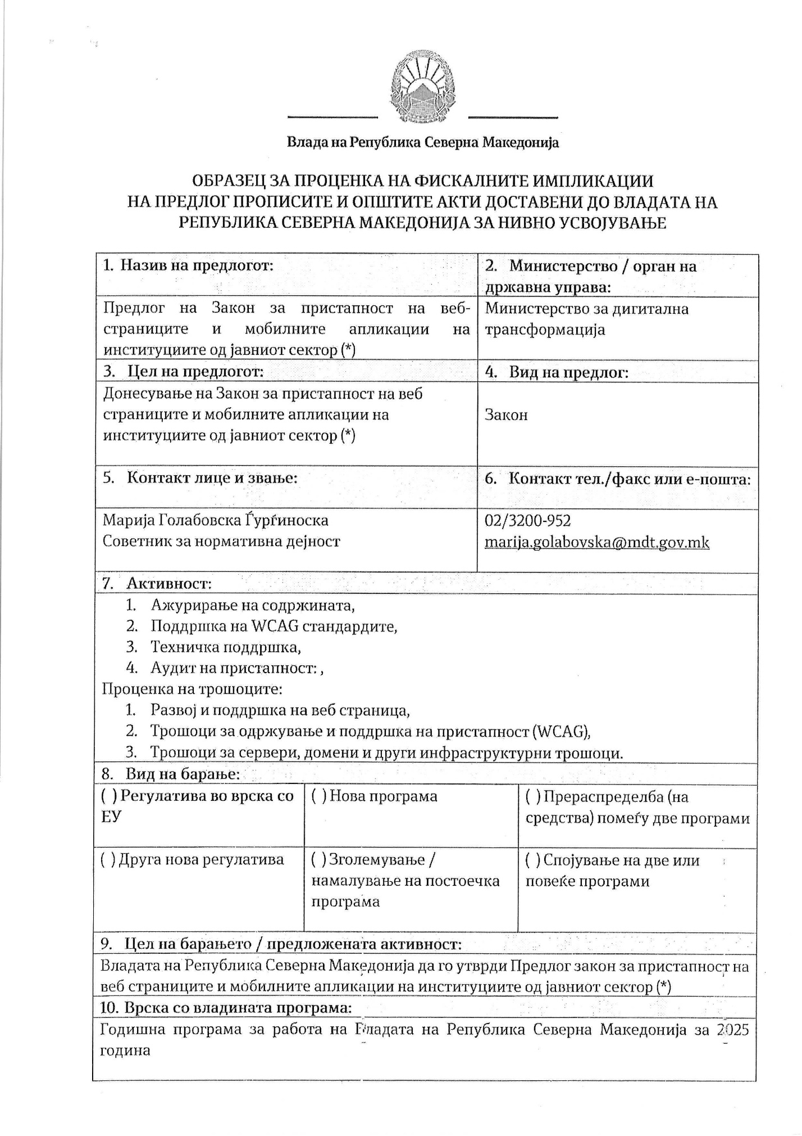
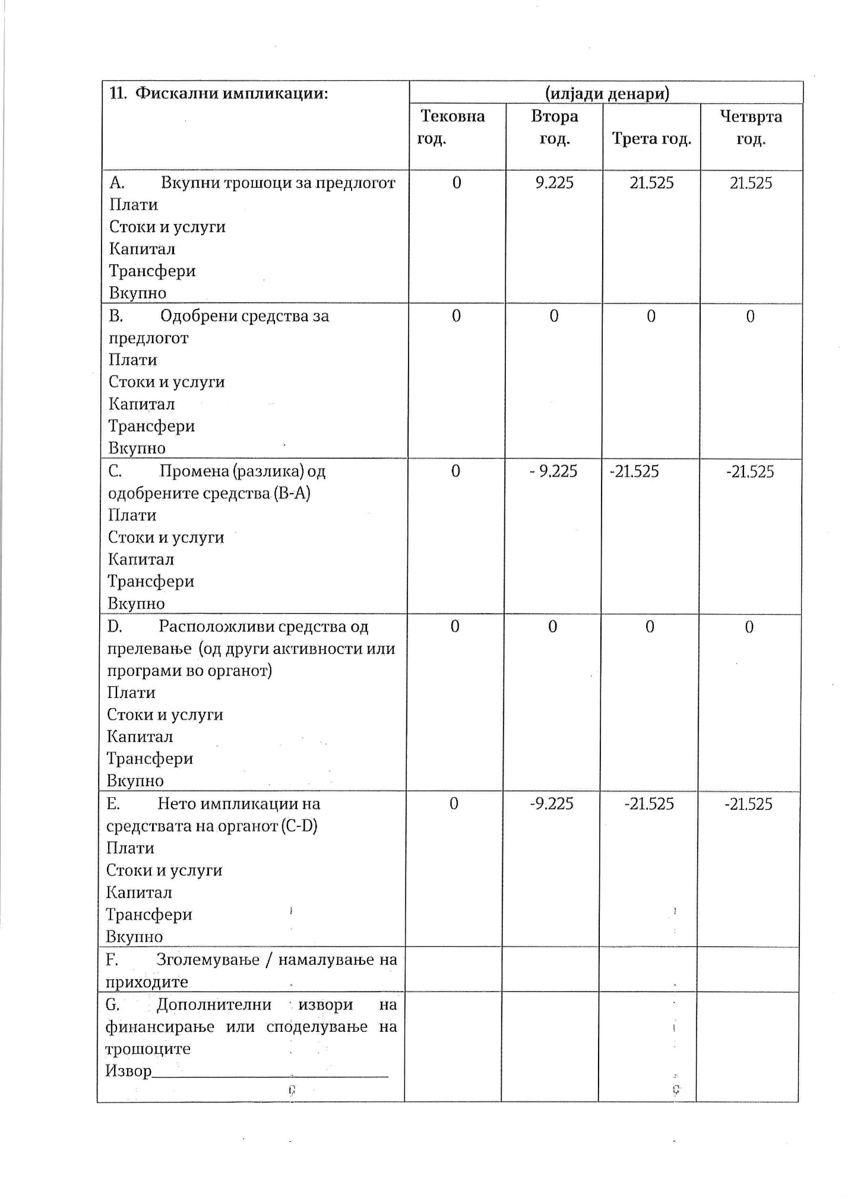
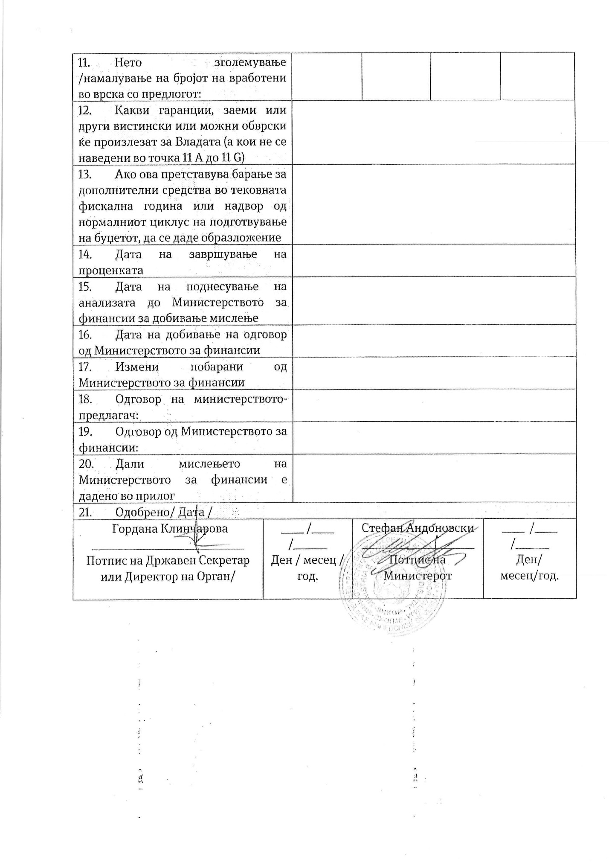
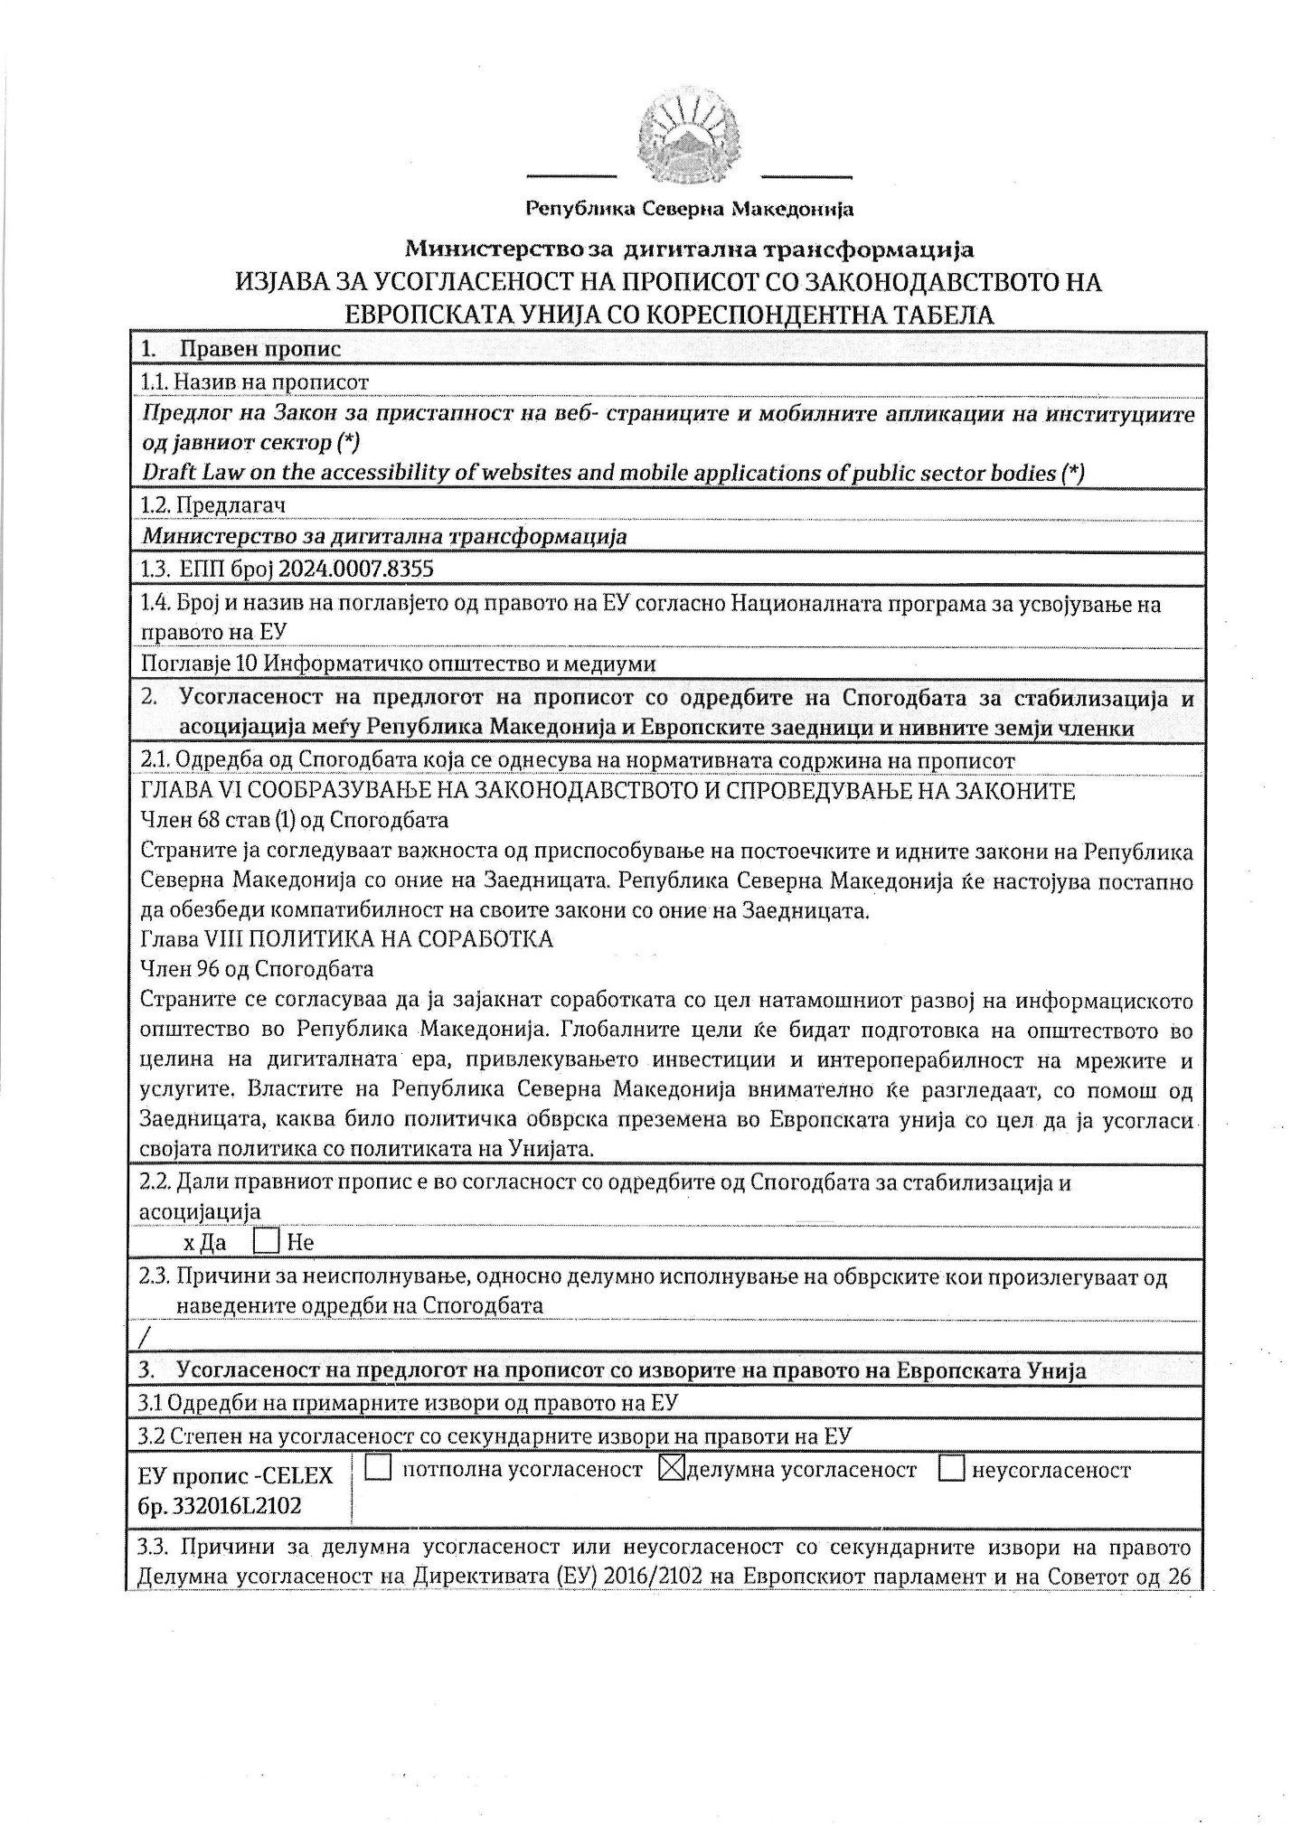
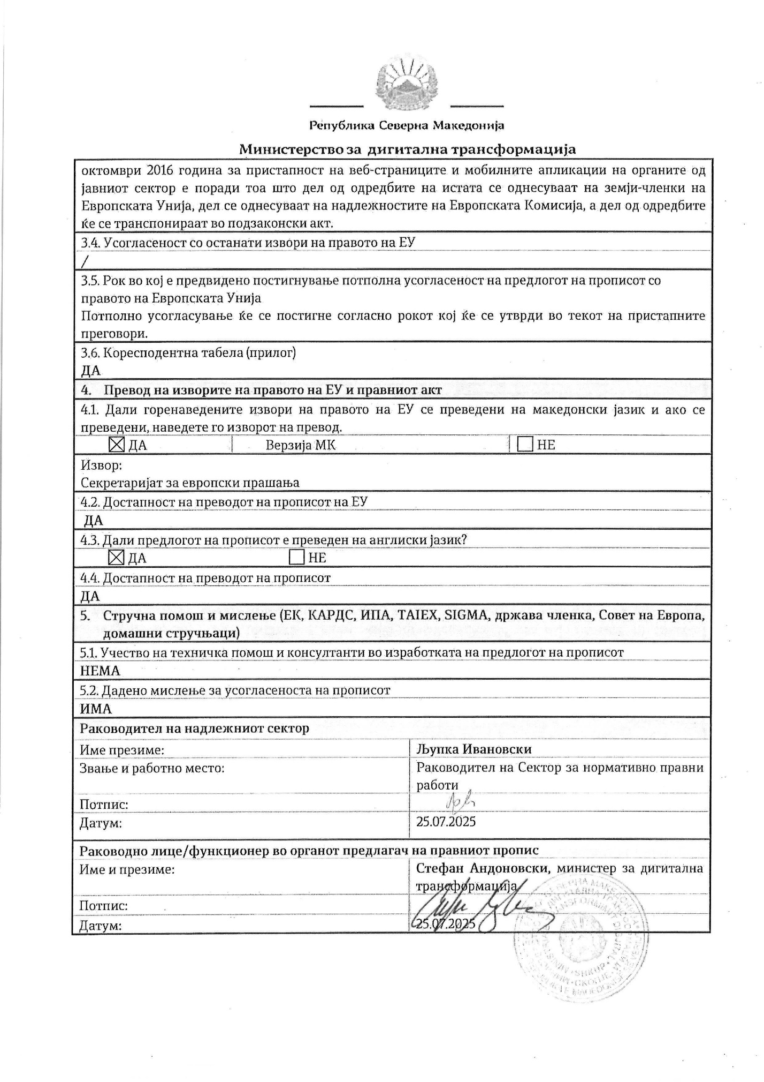
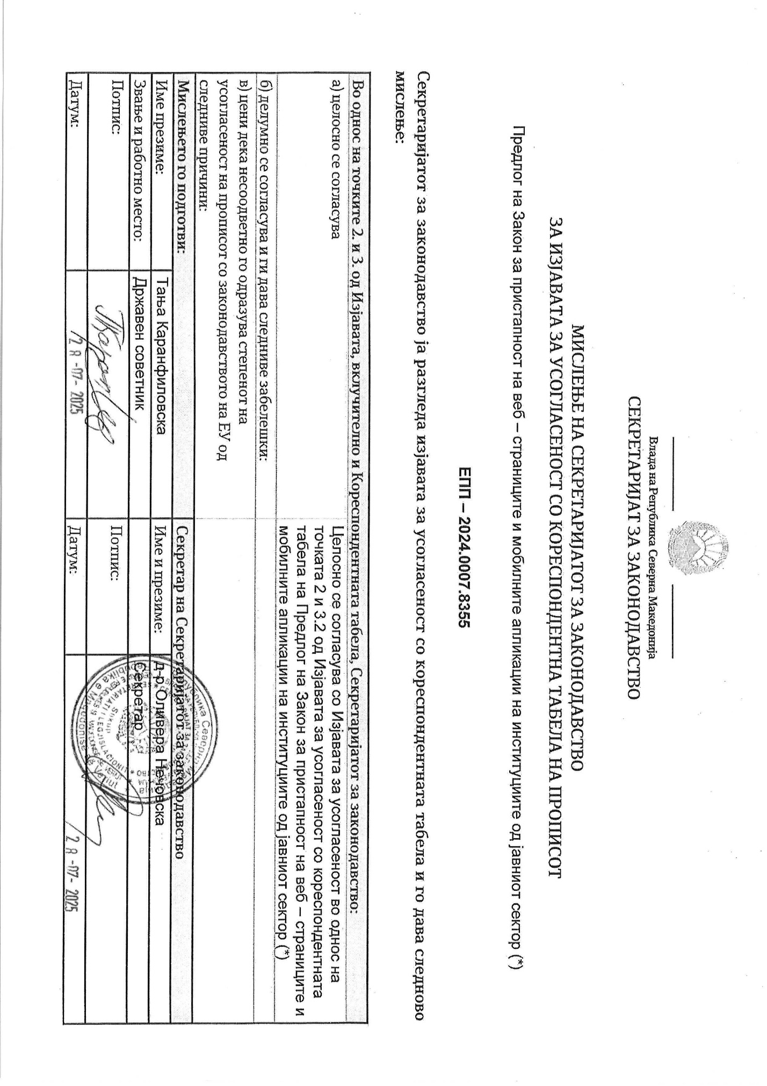

Со овој закон се врши усогласување со Директивата (ЕУ) 2016/2102 на Европскиот парламент и на Советот од 26 октомври 2016 година за пристапност на веб-страниците и мобилните апликации на органите од јавниот сектор, со CELEX број 32016L2102

